**共享仪器平台BD Aria SORP流式细胞分选仪上机培训通知**

生物医学测试中心共享仪器平台将于2025年6月3日（周二）9:30-12:00在医学科学楼B1024举行BD Aria SORP流式细胞分选仪上机培训。

为了更好地满足学生们的需求，使大家更好了解流式细胞分选仪的工作原理和软件操作，共享仪器平台现举办小型流式细胞分选仪上机培训，欢迎大家报名参加。

**培训仪器：**BD Aria SORP流式细胞分选仪

**培训内容：**BD Aria SORP流式细胞分选仪的基本原理和制样要求，开关机和软件操作，基本参数设置，实验数据获取、分析和导出等。

**培训时间：**2025年6月3日（周二）9:30-12:00

**培训地点：**清华大学医学科学楼B1024

**联系电话：**吴老师 15510603271

**报名方式：**

访问链接：https://gxyqtsinghua.mikecrm.com/eCxEzbO

或扫描二维码：

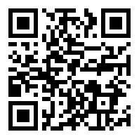

**备注：**报名截止时间为培训开始前一天16:00，报名截止后将通过邮箱确认，请报名的同学注意及时查收邮件。

共享仪器平台

生物医学测试中心